

IMPLEMENTACIÓN DE UN SOFTWARE DE FACTURACIÓN ELECTRÓNICA, QUE PERMITA CUMPLIR A CABALIDAD CON LAS OBLIGACIONES LEGALES ANTE LOS ORGANISMOS DE VIGILANCIA Y CONTROL

AUTOR:

ANDY YULIANA GARCIA CHAVEZ

UNIVERSIDAD POPULAR DEL CESAR, SECCIONAL AGUACHICA
FACULTAD DE CIENCIAS ECONÓMICAS, ADMINISTRATIVAS Y CONTABLES
PROGRAMA DE ECONOMÍA
AGUACHICA, CESAR 2025

IMPLEMENTACIÓN DE UN SOFTWARE DE FACTURACIÓN ELECTRÓNICA, QUE PERMITA CUMPLIR A CABALIDAD CON LAS OBLIGACIONES LEGALES ANTE LOS ORGANISMOS DE VIGILANCIA Y CONTROL

AUTOR:

ANDY YULIANA GARCIA CHAVEZ

ASESOR:

ELÍAS JAIMES FERNÁNDEZ

UNIVERSIDAD POPULAR DEL CESAR, SECCIONAL AGUACHICA
FACULTAD DE CIENCIAS ECONÓMICAS, ADMINISTRATIVAS Y CONTABLES
PROGRAMA DE ECONOMÍA
AGUACHICA, CESAR 2025

Dedicatoria

Durante la realización de este proyecto, deseo dedicar todo mi esfuerzo, dedicación y perseverancia a quienes han sido fundamentales en este recorrido. En primer lugar, agradezco a Dios, guía constante en mi vida, por concederme la sabiduría, la fortaleza y la fe necesarias para superar cada desafío.

A mi familia, especialmente a mi madre, por su amor incondicional, su apoyo permanente y por enseñarme que con esfuerzo y determinación los sueños pueden hacerse realidad. Este logro representa el fruto de todo lo que hemos construido juntos y el cumplimiento de un sueño compartido. A todos ustedes, les expreso mi más sincero y profundo agradecimiento.

A mi hijo, mi mayor bendición y motivo de vida.
Cada paso en este camino ha estado impulsado por tu sonrisa, por tus abrazos y por el amor tan puro que me das. Eres la razón que me inspira a seguir adelante, a esforzarme cada día y a no rendirme ante las dificultades.

Este logro también es tuyo, porque en cada página de este trabajo está reflejado mi deseo de brindarte un mejor futuro y ser un ejemplo de constancia y superación.
Gracias por llenarme de fuerza con solo existir.

Agradecimientos

A lo largo de la realización de este proyecto, quiero expresar mi más sincera gratitud a Dios, por ser mi guía y fortaleza constante, por darme la determinación y la sabiduría necesarias para avanzar con firmeza y superar cada desafío que se presentó en el camino.

Extiendo mi agradecimiento a la Universidad Popular del Cesar, seccional Aguachica, por proporcionarme los conocimientos, recursos y herramientas indispensables para llevar a cabo este trabajo. Su acompañamiento ha sido fundamental en mi crecimiento académico y en la construcción de mi perfil profesional.

De igual manera, agradezco a la empresa Aguas de Tiquisio por abrirme las puertas de su organización y brindarme la oportunidad de realizar mis prácticas allí. Gracias por su confianza y por permitirme aprender en un entorno tan valioso y enriquecedor. Esta experiencia me permitió aplicar mis conocimientos, adquirir nuevas habilidades y fortalecer mi desarrollo profesional.

Finalmente, agradezco a la docente y tutora Maritza Hernández Murcia, especialista en Economía, por su constante apoyo, orientación y dedicación. Su experiencia y compromiso han sido claves para el éxito de este proyecto y en el desarrollo de mis habilidades profesionales.

Glosario

Acueducto: Sistema de infraestructura encargado de captar, tratar, almacenar y distribuir agua potable a los usuarios del municipio, conforme a los criterios técnicos establecidos en el Reglamento Técnico del Sector de Agua Potable y Saneamiento Básico – RAS (Ministerio de Vivienda, 2020).

Agua Potable: Agua tratada que cumple con los parámetros de calidad determinados por la normatividad colombiana, apta para el consumo humano según el Decreto 1575 de 2007 (Ministerio de la Protección Social, 2007).

Alcantarillado: Conjunto de tuberías, cámaras y estructuras que permiten recolectar y conducir las aguas residuales y pluviales hacia su tratamiento o disposición final, de acuerdo con lo estipulado en la Ley 142 de 1994 (Congreso de Colombia, 1994).

Aseo: Servicio público que comprende la recolección, transporte y disposición adecuada de los residuos sólidos, contribuyendo a la limpieza y salubridad del municipio, conforme a la Ley 142 de 1994 (Congreso de Colombia, 1994).

Captación: Proceso mediante el cual se obtiene agua de fuentes naturales para su posterior tratamiento y distribución, siguiendo las directrices técnicas del RAS (Ministerio de Vivienda, 2020).

Cobertura del Servicio: Porcentaje de la población que recibe los servicios públicos domiciliarios, de acuerdo con la definición establecida por la Ley 142 de 1994 (Congreso de Colombia, 1994).

Eficiencia Operativa: Capacidad de la empresa para optimizar recursos y procesos, garantizando continuidad y calidad en la prestación del servicio, según criterios de gestión definidos por la Comisión de Regulación de Agua Potable y Saneamiento Básico – CRA (CRA, 2018).

Facturación: Procedimiento mediante el cual se determina y cobra el valor correspondiente a los servicios prestados, conforme a las reglas de facturación establecidas en la Ley 142 de 1994 (Congreso de Colombia, 1994).

Gestión Ambiental: Conjunto de acciones orientadas a proteger los recursos naturales y mitigar impactos ambientales, guiadas por los lineamientos del Ministerio de Ambiente (MinAmbiente, 2015).

Gestión Administrativa: Actividades de planificación, organización y control que permiten el funcionamiento eficiente de la empresa, en coherencia con los principios administrativos de los servicios públicos (Congreso de Colombia, 1994).

Mantenimiento Preventivo: Acciones periódicas para evitar fallas en la infraestructura de acueducto y alcantarillado, conforme a las directrices operativas del RAS (Ministerio de Vivienda, 2020).

Red de Distribución: Sistema de tuberías que conduce el agua tratada hacia los usuarios, según la normativa técnica del RAS (Ministerio de Vivienda, 2020).

Recaudo: Ingreso derivado del pago de los servicios públicos facturados, según lo establecido en el régimen de servicios públicos domiciliarios (Congreso de Colombia, 1994).
Servicio Público Domiciliario: Actividad organizada para garantizar el acceso al agua potable, alcantarillado y aseo en los hogares, a fin de mejorar la calidad de vida, según la Ley 142 de 1994 (Congreso de Colombia, 1994).

Sostenibilidad: Principio que busca equilibrar lo económico, social y ambiental, especialmente en la gestión del recurso hídrico, conforme a los lineamientos del Ministerio de Ambiente (MinAmbiente, 2015).

Usuario: Persona natural o jurídica que recibe los servicios públicos y asume sus obligaciones, según la Ley 142 de 1994 (Congreso de Colombia, 1994).

Vigilancia de la Calidad del Agua: Proceso de control y monitoreo realizado por la empresa y autoridades sanitarias, conforme al Sistema para la Protección y Control de la Calidad del Agua —Decreto 1575 de 2007— (Ministerio de la Protección Social, 2007).

CONTENIDO
INTRODUCCION 8
CAPÍTULO 1 9
1.1. ASPECTOS BÁSICOS DE LA EMPRESA 9
1.2. ACTIVIDAD ECONÓMICA QUE DESARROLLA LA EMPRESA 10
1.3. MISIÓN 10
1.4. VISIÓN 11
1.5. POLÍTICAS 11
1.6. VALORES 11
1.7. ORGANIGRAMA 12
1.8. ÁREA ESPECÍFICA DE LA PRÁCTICA 12
CAPÍTULO 2 13
2. ACTIVIDADES ESPECÍFICAS DE LA PRÁCTICA PROFESIONAL. 13
2.1. NOMBRE DEL TRABAJO 13
2.2. DIAGNÓSTICO 14
2.3. JUSTIFICACIÓN 14
2.4. OBJETIVOS 15
2.4.1. OBJETIVO GENERAL 15
2.4.2 OBJETIVOS ESPECÍFICOS 15
2.5. PLAN DE ACTIVIDADES 16
CAPITULO 3 16
3. DESARROLLO DE LA PRÁCTICA 16
3.1. DESARROLLO DEL OBJETIVO ESPECÍFICO: 1 16
3.4. CONCLUSIONES 28
3.5 RECOMENDACIONES 28
BIBLIOGRAFÍA 30
ANEXOS 31
ANEXO 1. EVIDENCIAS FOTOGRÁFICAS 31
ANEXO 2. ACTA DE ACTIVIDADES REALIZADAS 33

FIGURAS
FIGURA 1 ORGANIGRAMA 14
FIGURA 2 ANÁLISIS FODA 16

TABLAS
TABLA 1 ACTIVIDAD ECONÓMICA QUE DESARROLLA LA EMPRESA. 11
TABLA 2 ÁREA ESPECÍFICA DE LA PRÁCTICA 15
TABLA 3 PLAN DE ACTIVIDADES 19

Introducción

La administración pública cooperativa de acueducto, alcantarillado y aseo de la cabecera municipal de Tiquisio – Bolívar es una cooperativa dedicada a satisfacer las necesidades de sus afiliados, como la provisión de agua potable y la recolección de residuos sólidos en la comunidad de Tiquisio, permitiendo garantizar la limpieza y el bienestar de la población. Estos servicios resultan esenciales para asegurar el acceso a agua limpia y segura para el consumo humano, así como para mantener un ambiente sano mediante la adecuada gestión de los residuos.
El área de contabilidad no cuenta con suficiente personal, ya que está compuesta únicamente por un aprendiz del mismo campo. Sin embargo, es un espacio que presenta falencias en procesos clave que requieren ser fortalecidos para garantizar el adecuado funcionamiento de la organización.
Con el plan de mejoramiento se busca subsanar las necesidades identificadas en el proceso de facturación, por lo cual se considera necesario el diseño e implementación de un plan orientado a optimizar la facturación electrónica dentro de la cooperativa de aguas de Tiquisio. Este proceso es esencial, ya que la adopción de la facturación electrónica ha sido reconocida como un mecanismo que mejora la gestión administrativa y aumenta la eficiencia en organizaciones comunitarias de servicios públicos (Red Nacional de Acueductos Comunitarios de Colombia, 2024).

CAPÍTULO 1

Aspectos Básicos De La Empresa

La razón social de la empresa es administración pública cooperativa de acueducto, alcantarillado y aseo de la cabecera municipal de Tiquisio-Bolívar, es una empresa mixta de orden municipal, constituida en el año 2009, la cual se dedica a prestar los servicios de acueducto y aseo en el municipio de Tiquisio-Bolívar, principalmente en la cabecera municipal, en el corregimiento de Tiquisio nuevo, el sudan y colorado.
El representante legal de esta empresa es Eduardo Rojas García, Contador Público, egresado de la Universidad de Pamplona, Norte de Santander, en el 2022 con más de dos años de experiencia en cargos administrativos y públicos, como lo fue en la dirección de talento humano del ESE Hospital San Juan de Puerto Rico, donde finalizo labores el 31 de marzo de 2024, su cercanía con la comunidad se vio reflejada durante su trabajo como gestor social en la fundación sembrar proyecto de vida donde trabajo lado a lado con la comunidad desarrollando proyectos de mejora de la calidad de vida.

Actividad Económica Que Desarrolla La Empresa

Tabla 1 Actividad Económica Que Desarrolla La Empresa.
CONCEPTO | DESCRIPCIÓN
RAZÓN SOCIAL | Administración pública cooperativa de acueducto Alcantarillado y Aseo de la Cabecera Municipal de Tiquisio-Bolívar
REPRESENTANTE LEGAL | Eduardo Rojas Garcia
NIT | 900332738-6
FORMA JURÍDICA | Mixta
TAMAÑO | Microempresa
ÁMBITO DE OPERACIÓN | Urbana y Rural
COMPOSICIÓN DEL CAPITAL | Entidad Mixta 80% público y 20% privado
ACTIVIDAD ECONÓMICA  PRINCIPAL | 3600-Captación, tratamiento y distribución de agua. Esta clase incluye actividades como la captación y purificación de agua
ACTIVIDAD ECONÓMICA  SECUNDARIA | 3811-corresponde a la Recolección de Desechos No Peligrosos. Esta actividad incluye la recogida de basura, materiales reciclables, y desechos de construcción
DIRECCIÓN | Cra. 7 #3-1, Tiquisio, Bolívar, Colombia Calle Principal, Barrio San Martin
COORDENADAS | 8°33'24"N 74°15'54"W
TELÉFONO | 3157207840
EMAIL | Aguasdetiquisio@gmail.com
ÁREA DE LA PRÁCTICA | Auxiliar Administrativa Financiera y Comercial

Misión

Prestar los servicios de acueducto y aseo a los habitantes ​del casco urbano del municipio de Tiquisio, contribuyendo ​al mejoramiento de la calidad de vida de sus usuarios, bajo ​los principios de eficiencia, eficacia y sostenibilidad.

Visión

En el año 2027, aguas de Tiquisio se consolidará como una ​empresa autosuficiente capaz de prestar los servicios ​públicos de acueducto y aseo en forma eficaz, con calidad, ​cantidad, oportunidad, continuidad en la prestación del ​servicio y así generar salud y bienestar a la comunidad de ​Tiquisio.

Políticas

- Garantizar la continuidad en la prestación de servicios de acueducto y aseo
- Realizar divulgaciones y socialización de estrategias y propuestas para el mejoramiento de los servicios
- Evaluar los riesgos que puedan generar emergencias dentro y fuera de la organización
- Crear espacios de participación ciudadana en la toma de decisiones
- Desarrollo sostenible
- Transparencia y acceso a la información
Análisis

Las políticas planteadas abordan áreas fundamentales para el desarrollo del municipio, pero se benefician de una mayor especificidad y detalle en su implementación. Las nuevas políticas recomendadas buscan dar claridad y estructura, alineándose con el rol de la empresa y con las necesidades actuales del municipio.

Valores

- Respeto: Escuchamos a todos con atención y valoramos sus aportes para así cumplir integral y cabalmente con la normatividad, sin dejar de lado el cuidado y preservación del medio ambiente.
- Responsabilidad: Cumplimos nuestro compromiso de mejorar día a día la cobertura, continuidad y calidad del servicio y poder impactar positivamente en nuestro entorno, promoviendo la participación comunitaria para llegar a la población más vulnerable, dando lo mejor de nosotros y asumiendo las consecuencias de nuestros actos.
- Transparencia: Hacemos uso adecuado y óptimo de los recursos, comunicando de forma veraz y completa las actuaciones de la empresa, para poder construir confianza a través de relaciones claras y abiertas.
- Compromiso: Alto sentido de pertenencia con la empresa y con los clientes que son la razón de ser de la organización.

Análisis

Este análisis es más concreto y orientados a la acción incluyendo ser ética, socialmente responsable y orientada al servicio y colaboración ciudadana, orgullo Tiquisiano, integridad al servicio público, El enfoque en el respeto, la responsabilidad con los resultados, la calidad y satisfacción del ciudadano, la transparencia y el compromiso apunta a una cultura empresarial que valora tanto a las personas como los resultados, y que entiende que la confianza y el impacto positivo son esenciales para su éxito. El objetivo es ser los cimientos de una organización que no solo sea exitosa en sus operaciones, sino que también sea, guiar la gestión municipal hacia un servicio público de calidad, transparencia y compromiso con el desarrollo de la comunidad a quienes sirve.

Organigrama

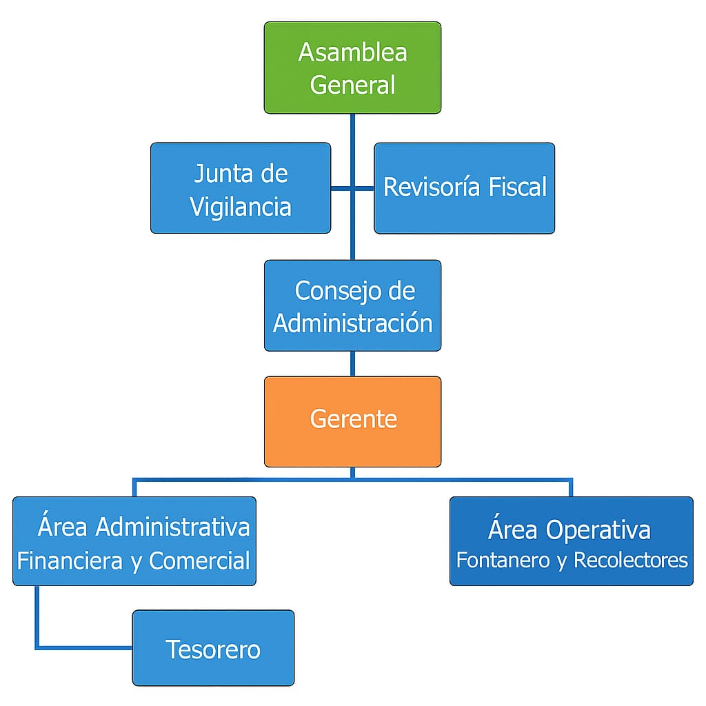
Área Administrativa Financiera y Comercial
Figura 1 ORGANIGRAMA

Análisis

El actual organigrama de la entidad se encuentra desactualizado ya que, al estar distribuido por áreas, estas no especifican con claridad las funciones de cada una y sus carezas de ramificaciones que permita comprender de mejor manera la estructura de la entidad.

Área Específica De La Práctica

Tabla 2 Área Específica De La Práctica
EMPRESA | AGUAS DE TIQUISIO
ÁREA | Tesorería
JEFE INMEDIATO | Nilson Gabriel caballero Martínez
TIEMPO | 01 de julio hasta 30 de diciembre
AREA ESPECIFICA DE LA PRACTICA | Área administrativa financiera y comercial

Funciones:

- Apoyo en la gestión de pagos y cobros.
- Apoyo en el manejo de caja y bancos.
- Apoyo en atención al cliente y proveedores.
- Apoyo en el análisis financiero.
- Apoyar el área de facturación o en otras áreas siempre y cuando sean designadas por el jefe inmediato.
- Apoyar en el archivo y documentación.
Análisis

Para el desarrollo de las prácticas empresariales he sido ubicada en el Área administrativa financiera y comercial, en la empresa aguas de Tiquisio.
Por lo general el área administrativa financiera y comercial son independientes, pero debido al tamaño de la empresa estas se encuentran unificadas y está conformada por 5 empleados, un asesor jurídico, un contador, el tesorero de la entidad, una secretaria y un asesor integral. Donde mi jefe inmediato es tesorero Nilson Gabriel caballero Martínez.

CAPÍTULO 2

- Actividades Específicas De La Práctica Profesional.

  - Nombre Del Trabajo
Implementación De Un Software De Facturación Electrónica, Que Permita Cumplir A Cabalidad Con Las Obligaciones Legales Ante Los Organismos De Vigilancia Y Control

DIAGNÓSTICO

Figura 2 Análisis FODA
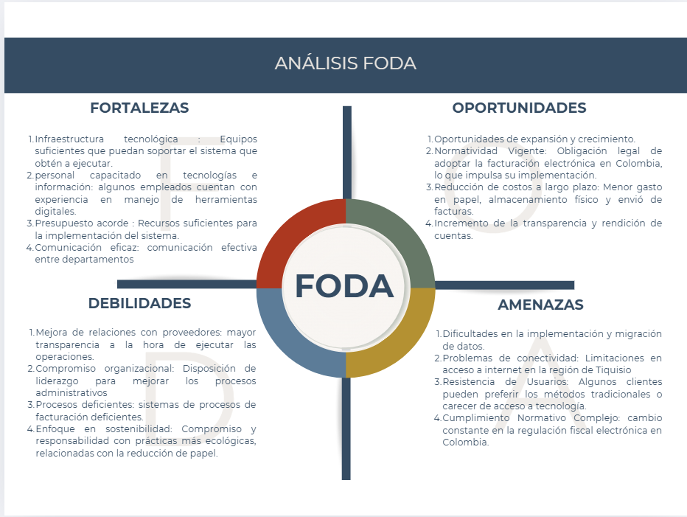
Fuente: Creación propia

Análisis

Teniendo en cuenta el análisis DOFA se concluye que la propuesta de mejora se va a centrar en los aspectos a enfrentar las debilidades identificadas, teniendo en cuenta las fortalezas y oportunidades, se procede a documentar la propuesta en búsqueda de un software que permita la funcionalidad de facturación en la Cooperativa Aguas de Tiquisio.

Justificación
La práctica se llevó a cabo en el área de Tesorería, en el cargo Auxiliar Administrativa Financiera y Comercial de la empresa Aguas de Tiquisio, con el propósito de fortalecer los procesos administrativos y financieros de la entidad. Su importancia radicó en la oportunidad de aplicar los conocimientos teóricos adquiridos durante la formación académica en un contexto real, aportando al mejoramiento de la gestión contable, presupuestal y del análisis de los ingresos y egresos del municipio. Esta experiencia también permitió detectar deficiencias en los procedimientos y plantear propuestas orientadas a optimizar la eficiencia y la transparencia en el manejo de los recursos públicos.
En lo teórico, el plan de mejoramiento se fundamenta en los principios de gestión administrativa, control financiero y modernización tecnológica, los cuales promueven la eficiencia y la transparencia en las entidades públicas. Desde el punto de vista teórico, se apoya en la Ley 142 de 1994, que regula los servicios públicos domiciliarios en Colombia, y en las disposiciones de la Dirección de Impuestos y Aduanas Nacionales (DIAN) relacionadas con la facturación electrónica, las cuales exigen a las entidades la adopción de sistemas que garanticen la legalidad y trazabilidad de los registros contables. Este enfoque sustenta la necesidad de integrar herramientas digitales que faciliten la rendición de cuentas, mejoren la gestión financiera y optimicen los procesos administrativos de la empresa.
A nivel práctico, se busca diseñar e implementar un sistema automatizado de facturación electrónica que permita mejorar los procesos de cobro, registro y control de los servicios prestados. Esta herramienta optimizará la gestión del tiempo, reducirá los errores humanos y facilitará la obtención de reportes financieros precisos y oportunos. Además, permitirá un mejor seguimiento de los ingresos, fortaleciendo la planeación presupuestal y contable de la empresa. De esta forma, la implementación de este sistema se traduce en una mejora tangible de la eficiencia institucional y del servicio prestado a los usuarios.

En lo metodológico, se desarrolló bajo una metodología participativa y de acompañamiento, basada en el aprendizaje activo y la observación directa, se permitió analizar la situación actual del proceso de facturación, identificar debilidades, y proponer soluciones viables mediante la aplicación de herramientas tecnológicas. La metodología contempla varias etapas: diagnóstico de la situación actual, diseño de la propuesta de mejora, selección del sistema de facturación más adecuado, capacitación del personal y evaluación de resultados. La participación activa del personal administrativo será fundamental para garantizar la apropiación del sistema y su sostenibilidad en el tiempo.
Desde el enfoque social se orienta a mejorar la calidad del servicio que la empresa Aguas de Tiquisio, claros, justos y transparentes. La modernización de los procedimientos fortalecerá la confianza de los usuarios en la entidad, al brindar información confiable y oportuna de Tiquisio ofrece a la comunidad, garantizando procesos de facturación más sobre los cobros y consumos. De igual forma, esta propuesta contribuye al desarrollo institucional y social del municipio, promoviendo una gestión responsable de los recursos públicos y fomentando la transparencia en la relación entre la empresa y la ciudadanía.

OBJETIVOS

Objetivo general

- Elaborar un plan de mejoramiento que permita la implementación de sistema en el proceso de facturación de la empresa permitiéndole cumplir con la normativa vigente.

2.4.2 Objetivos específicos

- Identificar las causas actuales que genera un proceso de facturación decadente o ausente dentro de la empresa.
- Plantear los procedimientos requeridos para el acceso remoto del proceso de facturación de la empresa AGUAS DE TIQUISIO.

- Digitalizar el uso de las facturas para promover iniciativas ambientales y reducir el uso del papel.

PLAN DE ACTIVIDADES

Tabla 3 Plan de actividades
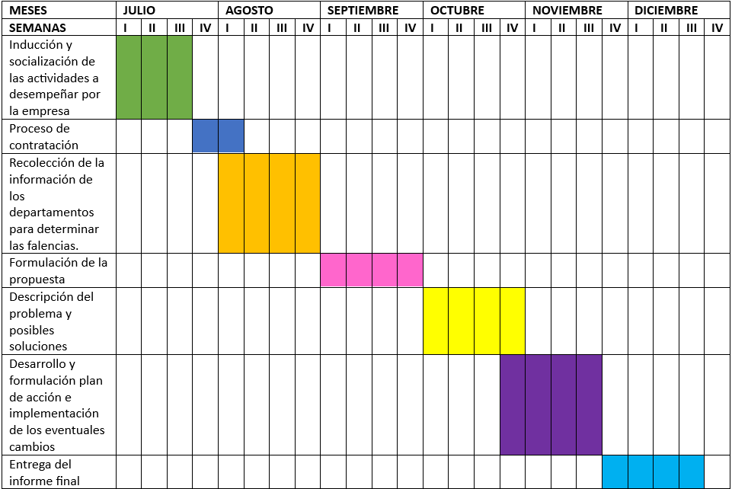

Fuente: Elaboración propia

CAPITULO 3

- DESARROLLO DE LA PRÁCTICA

Desarrollo del objetivo específico: 1

Durante el periodo de prácticas en Aguas de Tiquisio, se participó en el análisis y seguimiento de las actividades administrativas, financieras y comerciales de la empresa para garantizar un servicio público de agua potable y saneamiento eficiente. Esta experiencia permitió conocer de primera mano los procesos internos de facturación, cobranza, atención al cliente, gestión de la información y cumplimiento de las obligaciones legales ante los organismos supervisores y reguladores. Además, pude identificar deficiencias operativas que afectan negativamente la eficiencia de la administración y la gestión comercial del servicio, como la inexistencia de facturación electrónica, ya que este proceso se realizaba de forma manual, una práctica que actualmente limita el control interno y la precisión de los datos (Interfuerza, s.f.).

El puesto comenzó con la observación y asistencia en las operaciones rutinarias de la empresa, tales como la creación y revisión de facturas de servicios manuales, el registro de pagos de usuarios, la actualización de bases de datos de clientes, la organización y archivo de documentos, la revisión de registros contables, el seguimiento de cuentas vencidas y la atención al cliente presencial. Esto implicó la revisión de documentos físicos y digitales, registros contables internos, recibos de pago y diversas herramientas de control operativo.

Esta revisión sistemática reveló diversas deficiencias en los procesos administrativos y comerciales. Entre las más importantes se encontraban la estructura de datos inconsistente y obsoleta en las bases de datos de usuarios, lo que ocasionaba inconsistencias en la facturación y retrasos en el procesamiento de pagos. La revisión también evidenció la falta de un sistema automatizado para una facturación y cobranza más eficiente, lo que generaba demoras y aumentaba el riesgo de errores en el registro de la información.

Sin embargo, esta evaluación también permitió identificar valiosas oportunidades de mejora dentro de la empresa. Se propuso la introducción de un software de facturación electrónica, que centraliza la información, reduce errores manuales y facilita el cumplimiento de los requisitos exigidos por las autoridades reguladoras. Esto cobra especial relevancia considerando que, según las disposiciones vigentes en Colombia, las empresas de servicios públicos están obligadas a implementar la facturación electrónica como mecanismo de control, transparencia y eficiencia administrativa (Infobae, 2024). De igual forma, se recomendó establecer un protocolo estandarizado para la actualización y depuración de la base de datos de usuarios, así como un sistema de archivo físico y digital que garantice el orden, la trazabilidad y la disponibilidad inmediata de la información. Estas medidas contribuirían a fortalecer los controles internos, optimizar los procesos administrativos y mejorar la calidad del servicio al público.

El ejercicio de análisis finalmente proporcionó una perspectiva técnica y externa que se compartió con el equipo de Aguas de Tiquisio. Se sugirió considerar la necesidad de modernizar los procesos administrativos y comerciales, mejorar las competencias de los empleados en el uso de herramientas tecnológicas e impulsar la digitalización integral de los procesos de facturación y gestión comercial. Esta evaluación constituye una importante contribución a la mejora continua de la empresa y a una gestión más eficiente y transparente.

  - Desarrollo del objetivo específico: 2
Durante el periodo de practica en el área de Tesorería, como Auxiliar Administrativa Financiera y Comercial, en la empresa AGUAS DE TIQUISIO, se brindó apoyo y acompañamiento en distintas áreas, las actividades se centraron principalmente en unas funciones claves, incluyendo la gestión de pagos y cobros, el manejo de caja y bancos, análisis financiero, atención al cliente y en el área de facturación archivo y documentación.
En cuanto a la gestión de pagos y cobros se verifico el registro de las obligaciones financieras de los usuarios y operarios, se realizó seguimiento a cuentas por cobrar para confirmar que cada cobro estuviera respaldado y soportado y gestión de cobros pendientes. Así mismo se colaboró en la revisión de obligaciones por pagar, garantizando los reembolsos cumplieran los requisitos, estas actividades permitieron mantener la cartera actualizada y mejorar la eficiencia en la administración de los recursos económicos.

Respecto al manejo de caja y bancos, se participó en el registro diario de movimientos de efectivo y la revisión de extractos bancarios correspondientes a la empresa AGUAS DE TIQUISIO se compararon los saldos reportados por las entidades financieras, identificando diferencias y contribuyendo a la conciliación de operaciones. Se fortaleció el control sobre los flujos de dinero mejorando la precisión de los reportes financieros.
En relación al análisis financiero se apoyó en la elaboración de reportes que reflejaban el comportamiento de ingresos y gastos, permitiendo identificar mensualmente variaciones relevantes en ejecución. Se colaboro con el equipo contable la interpretación de indicadores básicos y en la preparación de informes que respaldaban la toma de decisiones administrativas.
En el ámbito de atención al cliente se brindó acompañamiento en la recepción, orientación y resolución de solicitudes de usuarios y operarios, atendiendo requerimientos relacionados con la facturación, reconexiones, inconsistencias en consumo por daños de tuberías. Se gestiono el registro de peticiones y se aseguraron respuestas oportunas,
fortaleciendo la comunicación entre la empresa y la comunidad, permitiendo así mejorar la percepción del servicio y garantizar una atención eficiente.
Finalmente, en el área de facturación documentación y archivo, se colaboró con la clasificación y organización de documentos, facturas, ordenes de servicio, certificaciones, reportes y soportes de pago, se trabajo sobre lineamientos de archivo, asegurando la información física y digital que estuviera organizada. Esta labor fue esencial para mantener la trazabilidad de los registros y optimizar los tiempos de respuesta en consultas internas.

  - Desarrollo del objetivo específico: 3
A partir del proceso formativo adquirido durante las prácticas en la empresa AGUAS DE TIQUISIO, fue posible identificar varios aspectos del proceso financiero con el sistema de facturación electrónica que requieren mejoras para optimizar y garantizar un uso más eficiente.
Estas conclusiones permitieron formular estrategias prácticas para agilizar las operaciones de mejoramiento del proceso de facturación de la administración AGUAS DE TIQUISIO y reforzar los mecanismos de control interno, tener una mayor transparencia en el manejo de la información financiera y comercial.
Considerando los resultados anteriores, damos evidencia del diligenciamiento y propuestas que se optaron para trabajar con un diseño de software, a lo cual mostraremos los dos tipos de ellos.

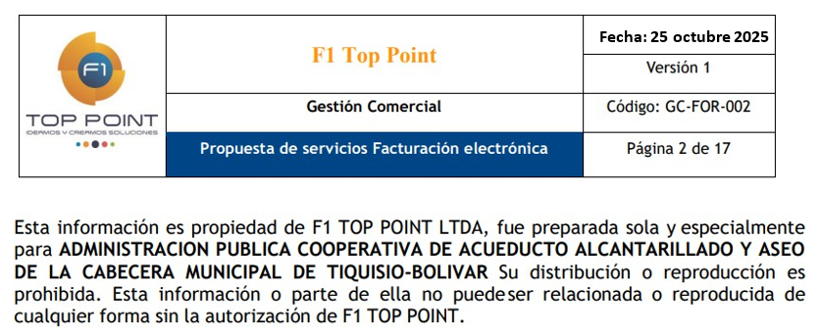

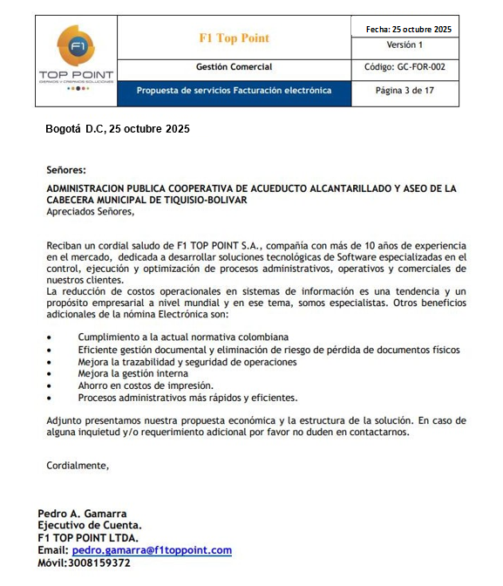

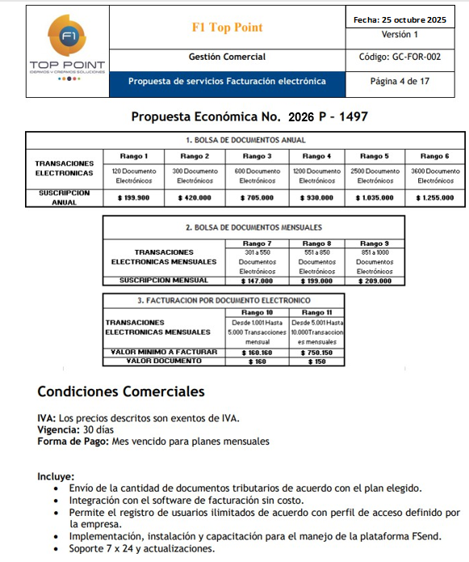

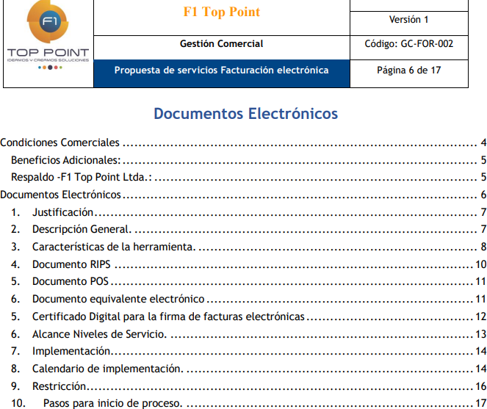
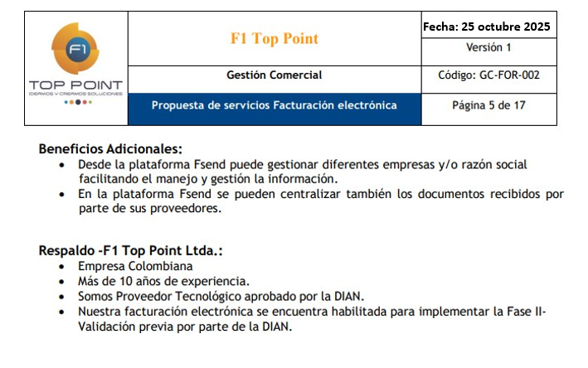

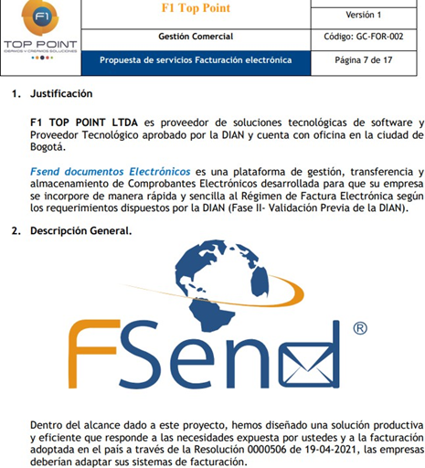

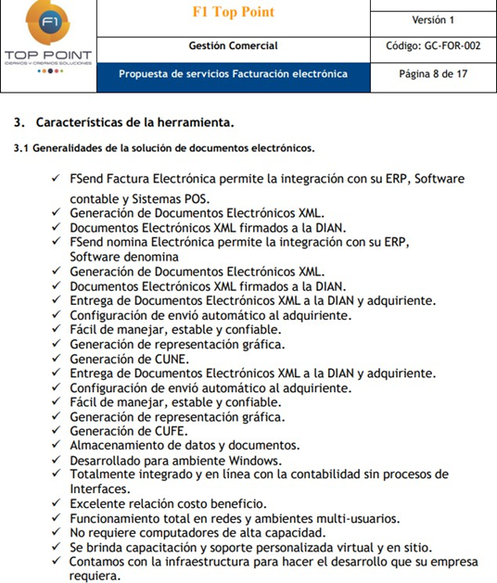

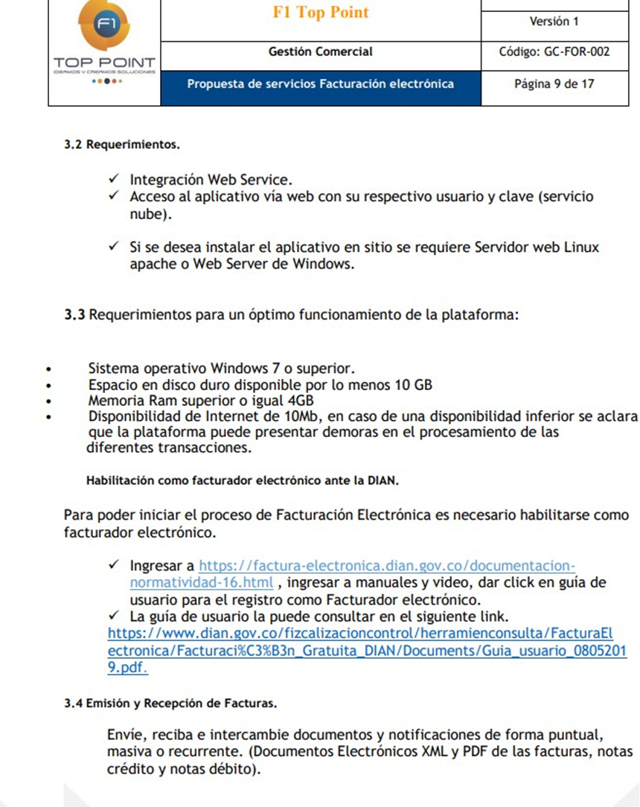

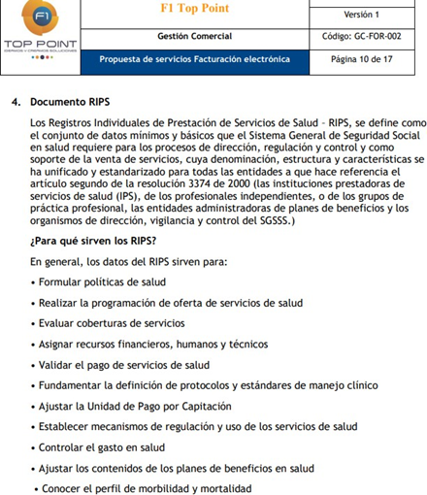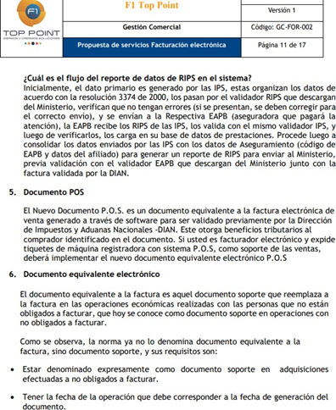

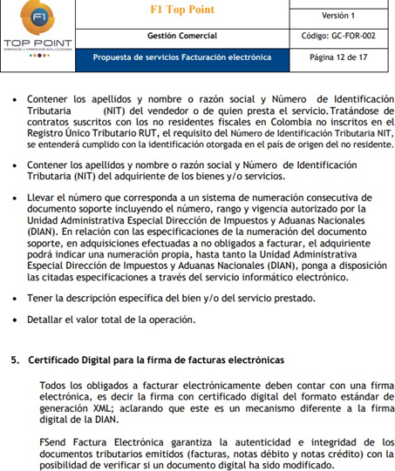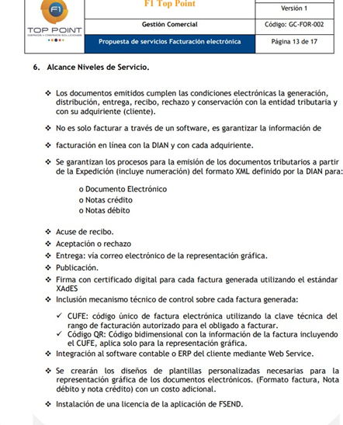

Propuesta N°2
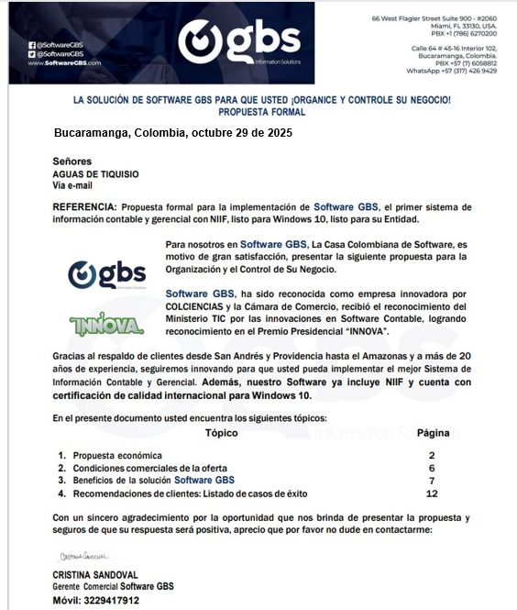

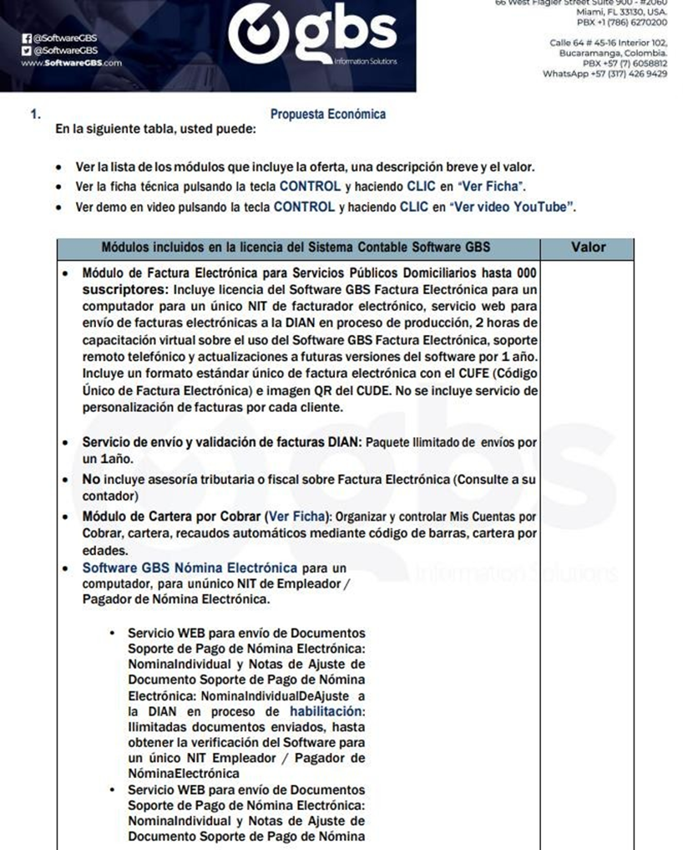

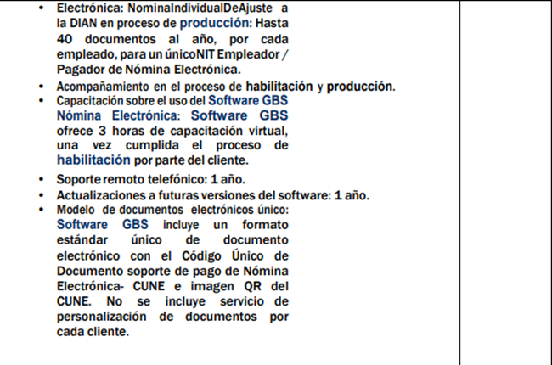

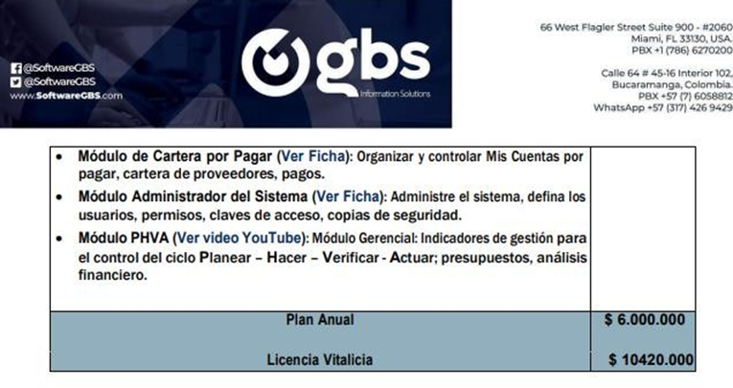

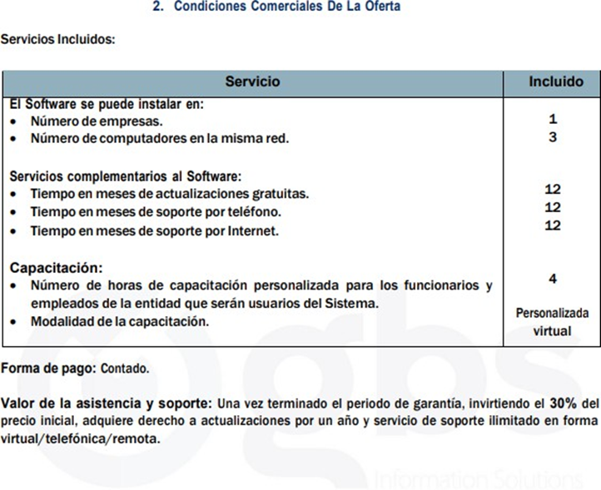

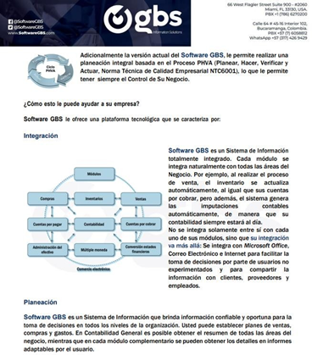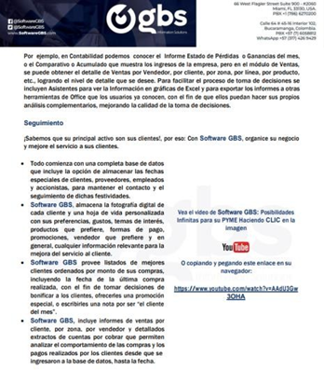

3.4. Conclusiones

En el marco de cumplimiento los objetivos específicos, tuvieron como principal objetivo elaborar un plan de mejoramiento en el proceso de facturación en la administración pública cooperativa de acueducto, alcantarillado y aseo de la cabecera municipal de Tiquisio – Bolívar.
Para dar paso a la implementación del sistema en el proceso de facturación, y lograr este desarrollo se contactó con varias empresas especializado en el tema y nos brindaron una solución que se expresó mediante propuestas anexadas en el mismo trabajo.

A través del sistema que se adquirirá se reducirá el uso de papel, al usar métodos magnéticos, cómo correo electrónico promoviendo de esta forma iniciativas ambientales y el no uso del papel constante.

En definitiva, los procedimientos establecidos para el acceso remoto del proceso de facturación de la empresa AGUAS DE TIQUISIO son fundamentales para garantizar la continuidad operativa, la eficiencia en la gestión de los datos y la seguridad de la información. La instauración de estas medidas permitirá optimizar los recursos tecnológicos, facilitar el trabajo del personal desde ubicaciones remotas y mejorar el servicio al cliente. Además, resguardar un entorno digital confiable y accesible contribuirá al desarrollo sostenible de la empresa en un mercado cada vez más digitalizado.

Es evidente que Digitalizar el uso de las facturas para promover iniciativas ambientales y reducir el uso del papel, con esta iniciativa fomenta la adopción de tecnologías más ágiles, promoviendo una cultura empresarial sostenible y alineada con las tendencias globales de responsabilidad ambiental. Implementar esta medida no solo beneficia al medio ambiente, sino que también fortalece la imagen de las organizaciones como agentes de cambio hacia un futuro más verde y digitalizado.

3.5 Recomendaciones

Con el fin de fortalecer los procesos administrativos, contables y operativos de la empresa Aguas de Tiquisio, y garantizar una gestión más eficiente en el proceso de facturación y atención al usuario, se proponen las siguientes recomendaciones al mejoramiento de la empresa:

En primer lugar, es fundamental socializar el plan de mejora con todas las áreas involucradas, especialmente con los departamentos administrativo, contable y financiero. Esta socialización debe realizarse mediante reuniones formales en las que se expliquen los objetivos, beneficios y responsabilidades de cada área. Asegurar que todo el personal conozca el plan permitirá una implementación más organizada y coherente con los lineamientos internos de la empresa.

Del mismo modo, se recomienda involucrar activamente al personal operativo y administrativo en la construcción y ejecución del plan. Su participación es clave para identificar fallas actuales, proponer soluciones y garantizar el compromiso necesario para adoptar el nuevo sistema. Escuchar sus aportes permitirá ajustar los procesos de acuerdo con la realidad del trabajo diario.

Otra recomendación esencial es fortalecer la capacitación del personal. Se sugiere implementar jornadas de formación enfocadas en el manejo del nuevo sistema de facturación, el uso adecuado de herramientas tecnológicas y la actualización normativa relacionada con servicios públicos y gestión contable. Además, deben brindarse capacitaciones periódicas orientadas a mejorar la atención al usuario, manejo documental, conciliaciones, flujo de caja y procesos de tesorería.

En cuanto al área contable, es necesario reforzar los mecanismos de control y verificación de la información. Esto incluye la validación de datos antes de la facturación, la conciliación frecuente entre los registros contables y los reportes de cartera, y la revisión periódica de los movimientos que afectan los estados financieros. La participación del área contable permitirá asegurar la precisión de la información y evitar inconsistencias.

También se recomienda modernizar y actualizar las herramientas tecnológicas utilizadas en la empresa. La implementación de un software especializado para facturación, cartera y archivo digital facilitaría la ejecución de los procesos, reduciría tiempos de respuesta, mejoraría la trazabilidad de la información y disminuiría errores manuales. A su vez, digitalizar la documentación agilizaría la consulta de información histórica y la gestión de archivos.

Para fortalecer la gestión financiera, se sugiere establecer controles permanentes sobre el flujo de caja y realizar análisis periódicos sobre la recuperación de cartera. Es importante que la empresa implemente indicadores que midan la eficiencia del recaudo, la puntualidad en los pagos y la evolución mensual de los ingresos. Estos controles permiten anticipar necesidades presupuestales y tomar decisiones oportunas.

En lo relacionado con el servicio al usuario, se recomienda mejorar los protocolos de atención, ofreciendo información clara, tiempos de respuesta definidos y canales de comunicación accesibles. La creación de una ventanilla única o un espacio exclusivo para trámites de facturación y reclamos puede contribuir a reducir tiempos de espera y mejorar la percepción del servicio.

Es igualmente importante gestionar recursos financieros y humanos que permitan sostener el plan de mejora a largo plazo. La empresa debe asegurar un presupuesto destinado a la adquisición de herramientas tecnológicas, capacitación constante y mejoras en la infraestructura administrativa. La continuidad del plan depende en gran medida de la disponibilidad de estos recursos.

Finalmente, se recomienda establecer un sistema de seguimiento y evaluación del plan de mejora, mediante informes trimestrales que permitan medir avances, identificar dificultades y realizar ajustes oportunos. Este monitoreo permitirá asegurar que las recomendaciones realmente contribuyan al fortalecimiento del proceso de facturación y al mejor funcionamiento administrativo de Aguas de Tiquisio

BIBLIOGRAFÍA

Administración Pública Cooperativa de Acueducto, Alcantarillado y Aseo de la Cabecera Municipal de Tiquisio – Bolívar. (s.f.). Misión, visión y políticas institucionales [Documento interno].
Comisión de Regulación de Agua Potable y Saneamiento Básico – CRA. (2018). Indicadores de gestión y eficiencia operacional para prestadores de servicios públicos.
Congreso de Colombia. (1994). Ley 142 de 1994: Régimen de los Servicios Públicos Domiciliarios.
Infobae. (2024, 1 de junio). Empresas de servicios públicos en Colombia deben implementar factura electrónica antes del 1 de agosto de 2024. https://www.infobae.com/colombia/2024/06/01/empresas-de-servicios-publicos-en-colombia-deben-implementar-factura-electronica/
Interfuerza. (s.f.). Beneficios de la facturación electrónica. https://www.interfuerza.com/beneficios-de-la-facturacion-electronica/
Ministerio de Ambiente y Desarrollo Sostenible. (2015). Política nacional para la gestión integral del recurso hídrico.
Ministerio de la Protección Social. (2007). Decreto 1575 de 2007: Sistema para la protección y control de la calidad del agua para consumo humano.
Ministerio de Vivienda, Ciudad y Territorio. (2020). Reglamento Técnico del Sector de Agua Potable y Saneamiento Básico – RAS 2020.
Red Nacional de Acueductos Comunitarios de Colombia. (2024, Noviembre 5). Comunicado sobre la facturación electrónica para acueductos comunitarios. https://redacueductoscomunitarios.co/2024/11/05/comunicado-sobre-la-facturacion-electronica-para-acueductos-comunitarios/

ANEXOS

Anexo 1. Evidencias fotográficas

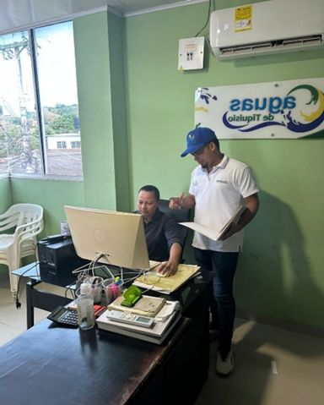 | 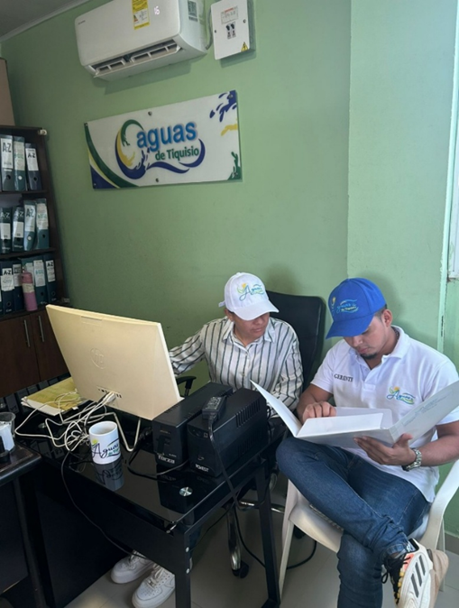
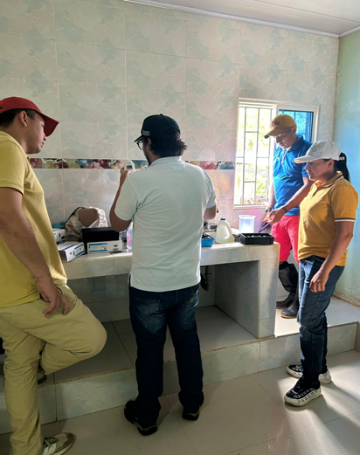 | 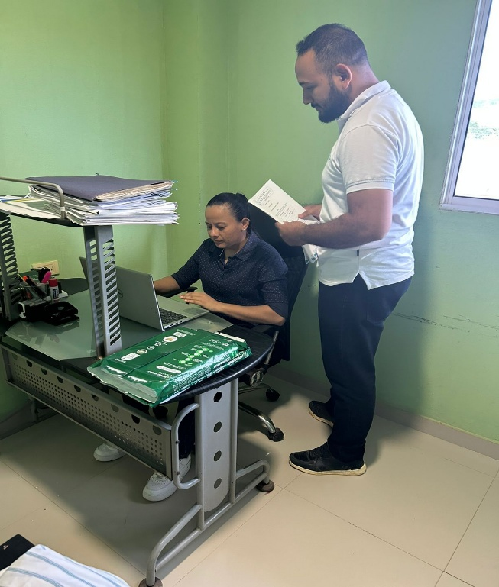

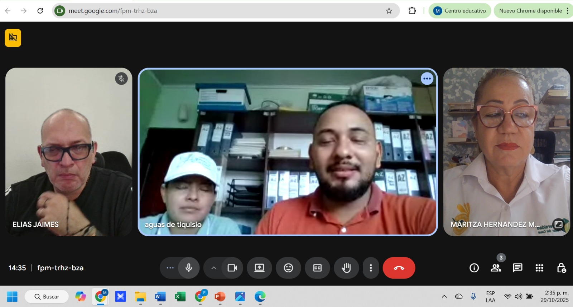

Anexo 2. Acta de Actividades Realizadas
